RESOLUCIÓN Nº 185-2012 -MBS-
PROGRAMA: "ACOMPAÑANTES DOMICILIARIOS - MUNICIPIOS".

Estado de la Norma: VIGENTE.

Publicada en B.O. Nº 2990 del 30-03-2012.-
Dictada el 23-03-2012.-
Operador de Digesto: R. S.-

Art. 1º.- Transfiérase a favor de las Municipalidades detalladas en el anexo que forma parte integrante de la presente Resolución, los montos que en cada caso se consignan, para solventar el pago a diversas personas, que se encuentran comprendidas en el Programa: "ACOMPAÑANTES DOMICILIARIOS - MUNICIPIOS".-

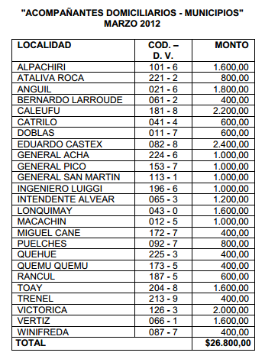

Nota de Redacción: Título dado por redacción DI.

